SISTEMA DE ENSINO ALPHONSUS GUIMARAENS
Rua Gama Cerqueira, 466 – Jardim América
Tel.: 3373.4272
Lista de material escolar – 2020
 | MATERIAIS DE USO COLETIVO
QUANTIDADE | ESPECIFICAÇÃO
02 folha | Papel Panamá
03 metros | Americano cru
01 pacote | Folha A4 – 500 folhas
01 pacote | Papel A4 – 40kg
04 folhas | Emborrachado colorido (cores vivas)
02 pacotes | Creativ lumipaper
04 rolos | Durex colorido
02 rolos | Fita adesiva transparente (45 X 50 mm)
02 pacotes | Color set A4
01 bloco | Canson A3 -140 gr
01 caixa | Giz de cera corpo de madeira 12 cores
02 unidades | Caneta para retroprojetor
01 tubo | Cola branca 90 ml
03 caixas | Massa de modelar 12 cores
01 caixa | Cola colorida com 6 unidades
04 tubos | Refil de cola quente fina
04 tubos | Refil de cola quente grossa
04 potes | Tinta guache 250gr. cores fortes
03 metros | TNT coloridos
01 folha | Lixa grossa
01 unidade | Tinta spray para plástico
01 unidade | Rolo de espuma pequeno para pintura
01 unidade | Pincel para pintura
03 metros | Papel contact
01 estojo | Caneta hidrográfica color ponta grossa 12 cores
03 unidades | Papel crepom
Maternal II

Os materiais acima são de uso COLETIVO, portanto, devem ser entregues na secretaria da escola no dia 14/02/2020

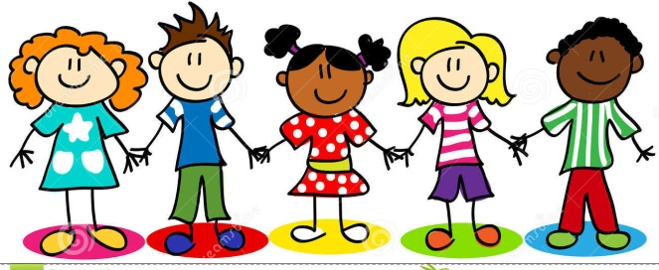

MATERIAL DE USO INDIVIDUAL MATERNAL II

Quantidade | Especificação
01 | Pasta catálogo com 50 plásticos
01 | Garrafinha (tipo squeeze)
01 | Jogo pedagógico (ver lista de indicação)
01 | Avental

Os materiais acima são de uso INDIVIDUAL, devendo vir em sacola separada do material coletivo e etiquetado item por item com o nome e turma do(a) aluno(a) e/ou entregues diretamente para a professora.

Os livros literários serão indicados ao longo do ano de 2020.

Observações:

- Todo material individual deverá ser marcado ou etiquetado com o nome do aluno, inclusive o uniforme. Sugestão para marcar tecido: caneta Acrilpen; para marcar peças plásticas: caneta para retroprojetor.
- A reposição dos materiais de uso individual é de responsabilidade da família e deverá acontecer sempre que necessário.

Indicações para aquisição dos jogos:maternal II

- JOGOS
- Formas e cores- Brincando e Aprendendo
- Blocos de encaixe (tipo Lego) tamanho grande
- O construtor- Xalingo
- Blocos de encaixe- tamanho grande- Grow
- Blocos lógicos _ Xalingo
- Encaixe mamãe e filhote-Grow
- Jogo engenheiro-Xalingo
- Brinca madeira bate bola-Xalingo
- Blocos de construção- Matell
- Blokit- Xalingo
- Brinca madeira- ônibus-Grow
- Bate pino-Xalingo
- Bate bola- Xalingo
- Brinca madeira-Trenzinho – Grow
- Brinca madeira-montanha russa-Grow
- Encaixe formas e cores –Turma da Mônica –Grow

